https://fontmeme.com/temporary/ed236365f48cabb983f9223e08b7ba44.png



* **Matériels compris dans le kit :**

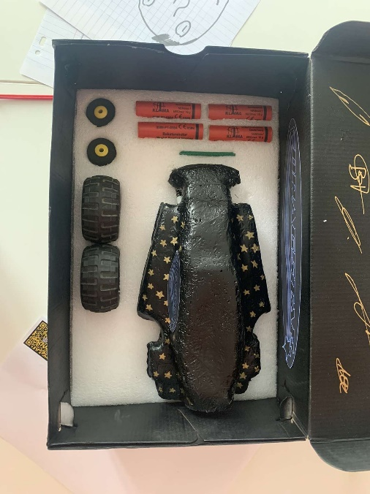4 fusées, 2 grandes roues arrière, 2 petites roues avant, le châssis et la carrosserie.

* **Matériels préalablement montés sur le dragster :**

Tube en résine pré monté sur le châssis.

Support d’axe pré fixé sur le châssis.

Suspension pré monté sur le châssis.

* **Outils nécessaires pour le montage :**

Cruciforme

Briquet (si tu as moins de 13 ans sois accompagné par quelqu’un de plus grand)

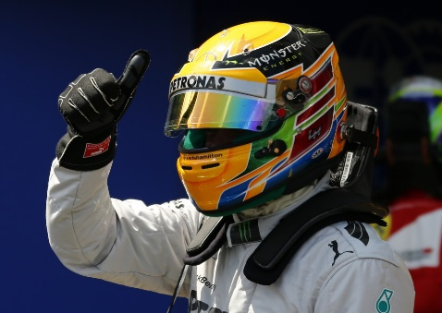



Race SportOn démonte la carrosserie déjà assemblée avec le châssis.

Race SportOn dispose l’axe de manière à joindre les 2 support de roues

Race SportOn fixe l’axe à l’aide des 2 écrous fournis

Race SportEmboiter les grandes roues dans l’axe arrière en vérifiant qu’il n’y a pas de jeu

Race SportLes fixer avec 1 écrou pour chaque roue

Race SportFaire de même avec les petites roues à l’avant

Race SportReplacer la carrosserie sur le châssis

Race SportPlacer la fusée dans le tube de résine montré ci-contre

Race SportAllumer la mèche

Race SportPartir en courant et ne pas oublier de nous envoyer vos expériences en vidéo sur nos réseaux sociaux !